Автосалон
Нотация EPC (Event-Driven Process Chain - событийная цепочка процессов) используется для описания процессов нижнего уровня. Диаграмма процесса в нотации EPC представляет собой упорядоченную комбинацию событий и функций. Для каждой функции могут быть определены начальные и конечные события, участники, исполнители, материальные и документальные потоки, сопровождающие её, а также проведена декомпозиция на более низкие уровни. Декомпозиция может производиться только в нотации EPC.
EPC-диаграммы могут быть использованы для анализа, оптимизации и моделирования бизнес-процессов с целью улучшения эффективности и контроля в организации. Эта нотация часто используется в области управления бизнес-процессами и информационных технологий. На рисунке 1 представлена диаграмма нотации EPC.
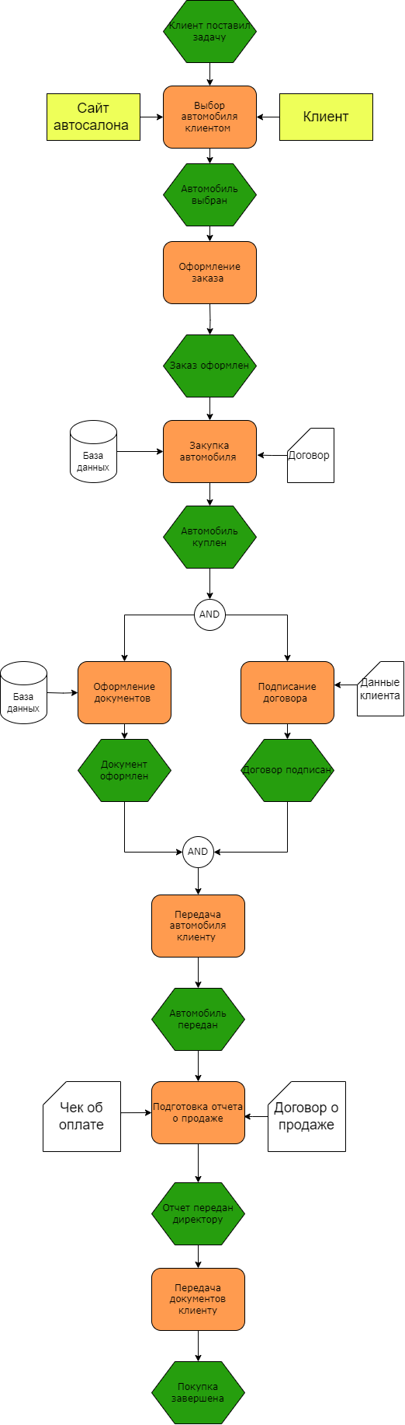

Рисунок 1 – Часть диаграммы в нотации ЕРС
На рисунке 2 представлено продолжение диаграммы нотации EPC.

Рисунок 2 – Продолжение диаграммы в нотации ЕРС

Элементы диаграммы
В таблице 1 представлены блоки и элементы используемые в диаграмме нотации ЕРС.
Таблица 1 – Элементы контекстной диаграммы
Элемент | Предназначение
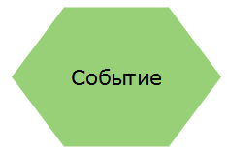 | Event (событие) - состояние системы, процесса, влияющее на выполнение функций или управляющее ими.
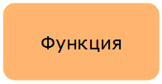 | Activity (деятельность) - служит для описания процедур, функций, работ. Имя отглагольное существительное или глагол.
 | AND (переход «и») – оператор используется для обозначения слияния/ветвления как функций, так и событий. При ветвлении инициирует выполнение всех событий одновременно. При слиянии требует одновременного выполнения предшествующих событий.
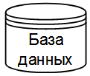 | База данных - используется для отображения на диаграмме базы данных, сопровождающей выполнение функции.
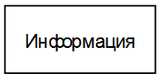 | Информация - используется для отображения на диаграмме информационных потоков, сопровождающих выполнение функции.
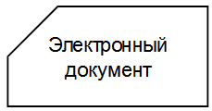 | Электронный документ - используется для отображения на диаграмме электронных документов, сопровождающих выполнение функции.

